Пензенский государственный университет

Кафедра "Вычислительная техника"

**ОТЧЕТ**

по дисциплине "Логика и основы алгоритмизации в инженерных задачах"

по лабораторной работе №1

на тему "Простые структуры данных"

Выполнили студенты гр. 21ВВ4:

Шутихин А.Э.

Ошкин И.В.

Проверили:

Юрова О.В.

Акифьев И.В.

Пенза, 2022

**Цель работы**: Повторить способы создания и заполнения массивов и структур.

**Задание 1**: написать программу, вычисляющую разницу между максимальным и минимальным элементами массива.

**Задание 2**: написать программу, реализующую инициализацию массива случайными числами.

**Задание 3**: написать программу, реализующую создание массива произвольного размера, вводимого с клавиатуры.

**Задание 4**: написать программу, вычисляющую сумму значений в каждом столбце (или строке) двумерного массива.

**Задание 5**: написать программу, осуществляющую поиск среди структур student структуру с заданными параметрами (фамилией, именем и т.д.).

**Ход работы:**

**Библиотеки:**

#define _CRT_SECURE_NO_WARNINGS

#include <stdio.h>

#include <stdlib.h>

#include <time.h>

#include <malloc.h>

#include <string.h>

#include <windows.h>

**Задание 1,2:**

int main(void)

{

int temp, max = 0, min = 1000;

int a[10];

srand(time(NULL));

for (int i = 0;i < 10;i++) {

a[i] = rand()%100;

if (a[i] > max) {

max = a[i];

}

if (a[i] < min) {

min = a[i];

}

printf("%d\n", a[i]);

}

temp = max - min;

printf("max-min = %d", temp);

}

**Задание 3:**

int main(void){

int n;

int* a;

printf("Print size: \n");

scanf_s("%d", &n);

a = (int*)malloc(n * sizeof(int));

srand(time(NULL));

for (int i = 0;i < n;i++) {

a[i] = rand()%100+1;

printf("%d ", a[i]);

}

}

**Задание 4:**

int main(void) {

int a[4][4];

int k = 0;

int b[4];

srand(time(NULL));

for (int i = 0;i < 4;i++) {

for (int j = 0;j < 4;j++) {

a[i][j] = rand() % 100 + 1;

k += a[i][j];

printf("%d ", a[i][j]);

}

printf("\n");

b[i] = k;

k = 0;

}

printf("\n");

for (int i = 0;i < 4;i++) {

printf("%d ", b[i]);

}

}

**Задание 5:**

int main()

{

SetConsoleCP(1251);

SetConsoleOutputCP(1251);

int n = 1;

int select = 0;

char filtr[16];

int filtnum;

typedef struct

{

char famil[16], name[16], facult[16];

int Nomzach;

} univ;

printf("Print student's sum: ");

scanf_s("%d", &n);

univ stud[50];

for (int i = 0;i < n;i++)

{

printf("\n\n%d.", (i + 1));

printf("\nPrint second name: ");

scanf("%s", stud[i].famil);

printf("\nPrint name: ");

scanf("%s", stud[i].name);

printf("\nPrint faculty name: ");

scanf("%s", stud[i].facult);

printf("\nPrint student record-book number: ");

scanf_s("%d", &stud[i].Nomzach);

}

printf("\nStudent's : ");

for (int i = 0;i < n;i++)

{

printf("\n%d) %s %s %s %d",(i+1),stud[i].famil,stud[i].name,stud[i].facult,stud[i].Nomzach);

}

printf("\n\nSelect\n1.second name\n2.name\n3.facult name\n4.student record-book number\n ");

scanf_s("%d", &select);

switch (select) {

case(1):

printf("Print second name: ");

scanf("%s", filtr);

for (int i = 0;i < n;i++) {

if (strcmp (filtr, stud[i].famil) == 0) {

printf("\n%d) %s %s %s %d", (i + 1), stud[i].famil, stud[i].name, stud[i].facult, stud[i].Nomzach);

}

}

break;

case(2):

printf("Print name: ");

scanf("%s", filtr);

for (int i = 0;i < n;i++) {

if (strcmp (filtr, stud[i].name) == 0) {

printf("\n%d) %s %s %s %d", (i + 1), stud[i].famil, stud[i].name, stud[i].facult, stud[i].Nomzach);

}

}

break;

case(3):

printf("Print facult name: ");

scanf("%s", filtr);

for (int i = 0;i < n;i++) {

if (strcmp (filtr, stud[i].facult) == 0) {

printf("\n%d) %s %s %s %d", (i + 1), stud[i].famil, stud[i].name, stud[i].facult, stud[i].Nomzach);

}

}

break;

case(4):

printf("Print record-book number: ");

scanf_s("%d", &filtnum);

for (int i = 0;i < n;i++) {

if (filtnum == stud[i].Nomzach) {

printf("\n%d) %s %s %s %d", (i + 1), stud[i].famil, stud[i].name, stud[i].facult, stud[i].Nomzach);

}

}

break;

default:

printf("Incorrect numb!");

break;

}

}

**Доп. Задания:**

int main(void) {

int i,j;

int row, col, ** matrix;

printf("Print row and col: \n");

scanf_s("%d %d", &row,&col);

matrix = (int**)malloc(row * sizeof(int*));

srand(time(NULL));

for (int i = 0;i < col;i++) {

matrix[i] = (int*)malloc(col * sizeof(int));

}

for (i = 0;i < row;i++) {

for (j = 0;j < col;j++) {

matrix[i][j] = rand() % 100;

printf("%d ", matrix[i][j]);

}

printf("\n");

}

}

**Результат работы программ:**

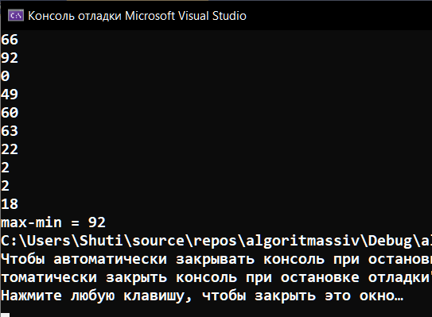

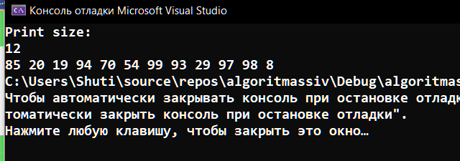

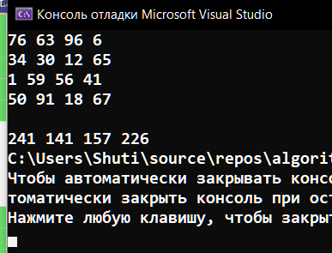

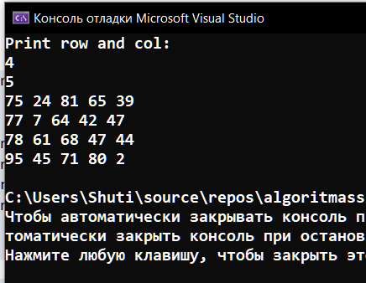

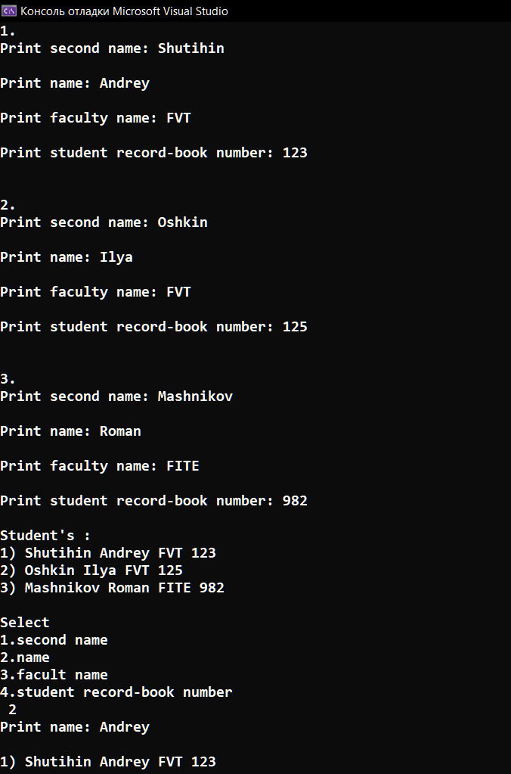

**Вывод:** Мы повторили способы задания массивов и структур.